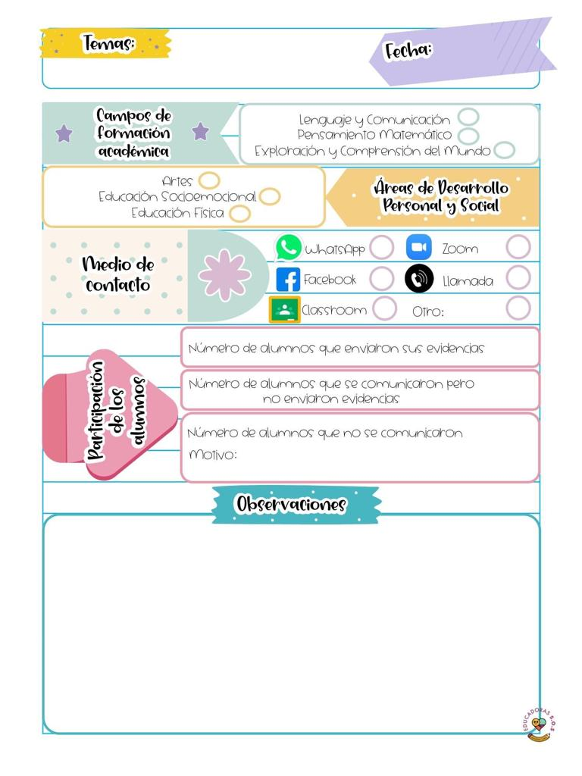

**Hoy martes se abordaron los contenidos de APRENDE EN CASA III, en donde se busca favorecer el campo de exploración y conocimiento del mundo natural y social, así como el campo de pensamiento matemático.**

**Se favorece el aprendizaje esperado de: practica hábitos de higiene personal para mantenerse saludable haciendo énfasis en el cuidado bucal, donde la clase fluyo significativamente a través de cuestionamientos tales como ¿Cómo mantener los dientes saludables?, ¿Por qué debemos de cepillarnos los dientes?, apoyada de un video educativo alusivo al tema, posteriormente se realizó el experimento del huevo para que pudieran comprender aún más la importancia de cepillarse los dientes y de llevar a cabo una alimentación saludable, los alumnos se mostraron muy entusiasmados de poder manipular el material y culminamos con el correcto cepillado de los dientes, entonando una canción.**

Martes 01 Junio del año 2021

Diario de la alumna practicante

**Jardín de niños “Diego Rivera”**

**2° Y 3° grado mixto Sección “B”**

**Practicante normalista:**

**Yadira Alejandra Palomo Rodríguez**

